MÓDULO MII

Alzemiro Henrique Lucas

O Módulo MII (Media Independent Interface) consiste em uma interface de gerenciamento da conexão, através de leituras e escritas nos registradores internos do módulo físico (PHY). As principais configurações e leituras que o MII é capaz de fazer são as seguintes:
- Desligar ou reiniciar o PHY
- Selecionar velocidade de operação (1000/100/10 Mbps)
- Habilitar Auto-Negociação
- Iniciar um processo de Auto-Negociação
- Selecionar entre Half Dupex ou Full Duplex
- Habilitar/Desabilitar teste de colisão
- Ler se o link está ativo
- Ler capacidades do PHY ao qual está conectado
- Ler se o PHY está enviando ou recebendo pacotes
As operações de leitura e escrita se dão através de uma interface serial contendo dois pinos: MDC e MDIO. O MDC é o clock gerado pelo MII que sincroniza a comunicação serial e o MDIO é o sinal de dados bidirecional pelo qual a comunicação é realizada. A comunicação é sempre iniciada pelo MII que enviando pedido de leitura ou escrita nos registradores do PHY. No caso de uma escrita o MII continua mandando os dados a serem escritos e na leitura o MII envia o pedido e logo após lê do próprio MDIO os dados enviados pelo PHY. Este protocolo pode ser observado nas figuras a seguir.
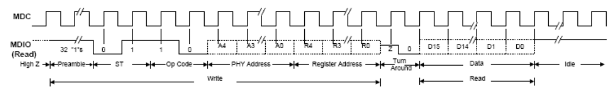
Fig. 1 – Ciclo de leitura de um registrador do PHY.

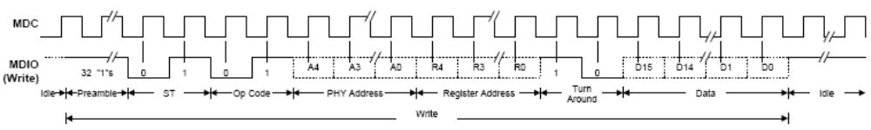
Fig. 2 – Ciclo de escrita em um registrador do PHY.
A seguir serão descritos os principais sinais do módulo e suas funções.
- Clk: O MII funciona com um clock de 25Mhz, o mesmo clock dos módulos TX_MAC e RX_MAC.
- Rst: Reset.
- Divider[7:0]: Este sinal é usado pelo MII para a geração do clock MDC. O MDC é gerado dividindo o sinal de clock de 25Mhz pelo valor deste registrador.
- MDC: Sinal de clock gerado pelo MII através da divisão do clock de 25Mhz. O MDC sincroniza a comunicação serial entre PHY e MII.
- MDIO: Sinal de dados, bidirecional, pelo qual a comunicação é reallizada.
- NoPre: Este sinal pode suprimir o preâmbulo na comunicação entre o MII e o PHY, porém isto não é recomendável, pois nem todos os PHY’s suportam esta configuração.
- CtrlData[15:0]: Este é o dado que será enviado para o PHY. Antes de iniciar uma escrita é necessário escrever o dado a ser escrito neste registrador.
- Rgad[4:0]: Endereço do registrador interno do PHY que será lido ou escrito durante a operação. Este registrador deve ser escrito antes de iniciar a comunicação.
- Fiad[4:0]: Um módulo MII pode gerenciar até 32 PHY’s, através do sinal Fiad é possível selecionar qual PHY deseja-se efetuar a comunicação. Também deve ser escrito antes de iniciar a comunicação.
- WCtrlData: Inicia a escrita no PHY selecionado pelo Fiad, no registrador Rgad, escrevendo o dado que se encontra em CtrlData[15:0]. Ativo em 1.
- RStat: Inicia em ciclo de leitura do registrador Rgad, do PHY selecionado por Fiad. Grava o dado lido em Psrd. Ativo em 1.
- Psrd[15:0]: Guarda o valor lido do PHY após um ciclo de leitura.
- Busy: Indica que o MII está executando uma operação de escrita ou leitura.
Como um módulo MII pode gerenciar até 32 PHY’s será necessário apenas um módulo na arquitetura, para isso será preciso implementar um wrapper bastante simples para que através da interface da rede seja possível escrever nos registradores CtrlData, Fiad, Rgad, para ler o Psrd e para disparar a operação. A figura a seguir ilustra uma possível implementação do módulo na arquitetura.
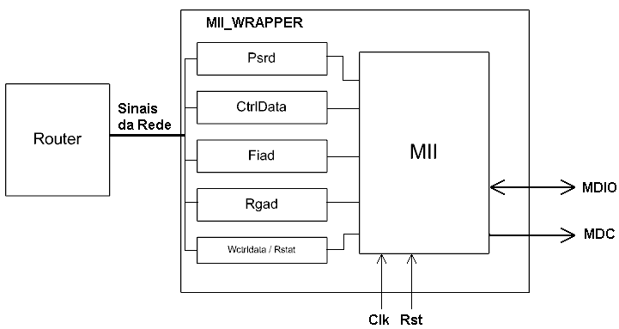
Fig 3 – Possível implementação do módulo MII na arquitetura.
A seguir será mostrada uma tabela com estimativa de área do módulo prototipado em uma Virtex-II PRO XC2VP30.

 | Utilizadas | Disponíveis | Utilização
Flip-Flops | 55 | 27.392 | 0,2%
LUT’s | 137 | 27.392 | 0,5%
Slices | 91 | 13.696 | 0,66%
Tabela 1 – Estimativa de área do módulo MII.

